Arauco reforça parceria com MPMS em campanha de combate à violência doméstica e ao feminicídio
Empresa apoiará ações de conscientização em 11 municípios, ampliando iniciativas voltadas à prevenção e ao fortalecimento da rede de proteção
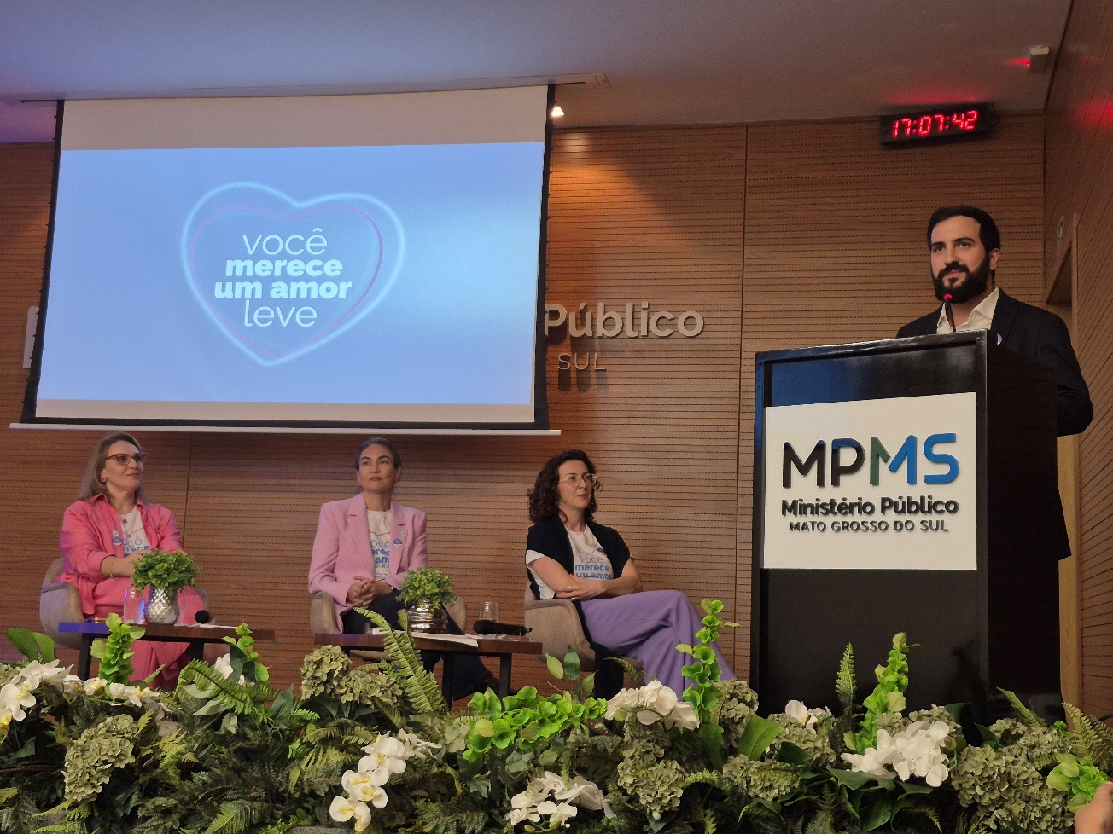Dennis Rondina, coordenador de Relações Institucionais da Arauco. Foto/divulgação: Arauco.
Junho de 2026 - A Arauco participou nesta segunda-feira (01), do lançamento da 4ª edição da campanha “Você Merece Um Amor Leve”, iniciativa do Ministério Público de Mato Grosso do Sul (MPMS) voltada à conscientização, prevenção e combate à violência doméstica e ao feminicídio. A empresa é parceira da campanha e foi representada no evento por Dennis Rondina, coordenador de Relações Institucionais da Companhia.
A campanha faz alusão ao Dia Estadual de Combate ao Feminicídio, celebrado em 1º de junho, data que abre oficialmente a Semana Estadual de Combate ao Feminicídio em Mato Grosso do Sul. A mobilização busca orientar a população sobre sinais de relacionamentos abusivos, ampliar o acesso à informação e reforçar a importância da denúncia e da rede de proteção.
Durante o lançamento, Dennis destacou a relevância da atuação conjunta para ampliar o alcance das ações de sensibilização. “Para a Arauco, participar de uma campanha como essa é reafirmar nosso compromisso com as pessoas e com os territórios onde estamos presentes. A prevenção à violência doméstica e ao feminicídio passa pela informação e pela mobilização de toda a sociedade. Por isso, essa parceria com o MPMS é tão importante: ela nos permite atuar de forma integrada e levar orientação a municípios que fazem parte da nossa área de influência no Estado”, afirma Dennis Rondina.

Cooperação levará informação a 11 municípios
A parceria integra um Acordo de Cooperação Técnica entre a Arauco e o MPMS, voltado à execução de iniciativas de responsabilidade social, especialmente nos municípios sob influência da empresa em áreas florestais: Água Clara, Aparecida do Taboado, Brasilândia, Cassilândia, Chapadão do Sul, Inocência, Paraíso das Águas, Paranaíba, Ribas do Rio Pardo, Selvíria e Três Lagoas. O objetivo é contribuir para a sensibilização e conscientização sobre feminicídio e violência doméstica e familiar contra a mulher.
Entre as ações previstas estão o apoio à divulgação de campanhas, a difusão de informações sobre a Lei Maria da Penha e seus instrumentos de proteção, além da realização de palestras, oficinas e materiais educativos. Também estão previstas iniciativas para fortalecer a rede local de atendimento à mulher vítima de violência. “Enfrentar essa situação exige atuação articulada e presença constante nos territórios. Essa parceria fortalece a capacidade de mobilização e conscientização nos municípios impactados pelo Projeto Sucuriú, ampliando o acesso à informação, à prevenção e à rede de proteção”, afirma a especialista em Desempenho Social da Arauco, responsável pelas agendas de enfrentamento às violências de gênero e contra crianças e adolescentes, Kary Visoto.
As ações fazem parte das iniciativas aprovadas no âmbito do Plano Estratégico Socioambiental do Projeto Sucuriú, no eixo de Assistência Social. A parceria se soma a outras cooperações firmadas pela Arauco em Mato Grosso do Sul, como o termo assinado em fevereiro de 2026 com o Tribunal de Justiça de Mato Grosso do Sul (TJMS) e a Prefeitura de Inocência, voltado à proteção da mulher, à promoção dos direitos da infância e da juventude e ao fortalecimento da rede de apoio local.

Canais de atendimento
Para buscar ajuda ou realizar uma denúncia de violência contra a mulher em Mato Grosso do Sul, a população pode contatar os canais oficiais do MPMS, por meio da Ouvidoria, disponível no site ouvidoria.mpms.mp.br, ou pelo telefone 127.
Em casos de emergência, a orientação é ligar imediatamente para a Polícia Militar, pelo telefone 190.

Sobre o Projeto Sucuriú
O Projeto Sucuriú marca a entrada da divisão de celulose da Arauco no Brasil. O investimento de US$4.6 bilhões inclui a construção de uma planta com capacidade de produção de 3,5 milhões de toneladas de fibra curta de celulose/ano. Está localizado em uma área de 3.500 hectares, a 50 quilômetros do centro da cidade de Inocência (MS) e ao lado do Rio Sucuriú. A etapa de terraplanagem começou em 2024 e a previsão de entrada em operação é no final de 2027.
Em todas as fases desenvolvimento do Projeto, e de maneira contínua, monitora e respeita a biodiversidade local, identificando espécies de flora e fauna nativas da região, além de fazer o mapeamento das áreas prioritárias para conservação.
Durante as obras, a Arauco vai oferecer capacitação e gerar mais de 14 mil oportunidades de trabalho. Depois do start up, o Projeto Sucuriú empregará cerca de 6 mil pessoas nas unidades Industrial, Florestal e operações de Logística. O propósito é impulsionar o desenvolvimento social e econômico para toda região, fomentando um aumento na geração de renda e na arrecadação de impostos, além de contribuir para atrair investimentos.
Sobre a Arauco Brasil
No país desde 2002, a Arauco atua nos segmentos Florestal e de Madeiras com o propósito de, a partir da natureza e de fontes renováveis, contribuir com as pessoas e o planeta. Emprega mais de 3000 colaboradores próprios e conta com 5 unidades industriais brasileiras.
As plantas estão distribuídas entre a produção de painéis, em três fábricas localizadas nas cidades de Jaguariaíva (PR), Ponta Grossa (PR) e Montenegro (RS); painéis e molduras, na planta localizada em Piên (PR); resinas e químicos, na unidade de Araucária (PR) e, em 2027, prepara-se para inaugurar sua primeira fábrica de celulose brasileira em Inocência (MS).
Com atuação orientada por práticas ESG, a Arauco possui certificação FSC® (Forest Stewardship Council®) em suas florestas, que reconhece o manejo ambientalmente responsável, socialmente justo e economicamente viável. Globalmente e no país, opera primando pela gestão responsável da água, a conservação da biodiversidade e a retirada de gás carbônico da atmosfera.

Mais informações à imprensa:
COR COMUNICAÇÃO

São Paulo
Neila Carvalho: neilacarvalho@corcomunica.com.br | +55 (11) 99916-5094
Gleison Rezende: gleisonrezende@corcomunica.com.br | +55 (71) 99733-8883

Mato Grosso do Sul
Evelise Couto: evelisecouto@corcomunica.com.br | +55 (67) 9260-0352
Gabrielli Pinha: gabriellipinha@corcomunica.com.br | +55 (18) 99669-3445

